10/12/2016

Maxime DEGRES Jean-Baptiste DURIEZ Jordane QUINCY

**C&D**

Dossier de spécification

*Logiciel de gestion générale : Chemical Monitoring*

Table des matières

Partie 1 : Description de la solution envisagée 1

1. Présentation de l’entreprise 1

2. Spécification de la solution 2

a. Le besoin 2

b. Description de la solution envisagée 2

i. Description générale 2

ii. Matériels 3

iii. Diagramme de cas d’utilisation 3

1. Cas d’utilisation Ajouter Utilisateur 5

2. Cas d’utilisation Modifier un Utilisateur 5

3. Cas d’utilisation Supprimer un Utilisateur 6

4. Cas d’utilisation Déclarer un Incident 7

5. Cas d’utilisation Visualiser les incidents 7

6. Cas d’utilisation Clôturer un incident 8

7. Cas d’utilisation Donner tâche en cours 9

8. Cas d’utilisation Ajouter une Station 9

9. Cas d’utilisation Voir la Carte 10

10. Cas d’utilisation Communiquer 10

11. Accéder aux statistiques 11

12. Cas d’utilisation Changer de site 11

iv. Maquettes 12

1. Application salle de contrôle 12

2. Ecran des stations 12

3. Mobile 13

Partie 2 : Description de la démarche de travail 19

Annexes 21

Annexe 1 : Description de la répartition des tâches 21

Annexe 2 : Réponse aux questionnaires 22

1. Maxime DEGRES 22

a. Questionnaire persona 22

b. Questionnaire évaluation formation 22

2. Jean-Baptiste DURIEZ 23

a. Questionnaire persona 23

b. Questionnaire évaluation formation 24

3. Jordane QUINCY 26

a. Questionnaire persona 26

b. Questionnaire évaluation formation 26

Annexe 3 : Fiches de lecture individuelles 28

1. Maxime DEGRES 28

2. Jean-Baptiste DURIEZ 28

3. Jordane QUINCY 29

# Partie 1 : Description de la solution envisagée

## Présentation de l’entreprise

Nous sommes une petite start-up, C&D (Concepto and Developer) de conception de de développement de système d’information. Lancés il y a 3 mois nous sommes en recherche de clients avec lesquels nous pourrions travailler. C’est au cours de cette recherche que nous avons découvert World Chimical Processes Inc et trouvé votre appel d’offre qui nous a paru fort intéressant. Nous avons donc réalisé le dossier de spécification qui va suivre, en espérant qu’il vous plaira et que nous serons sélectionné pour travailler à vos côtés.

L’équipe ayant travaillée sur ce dossier est composée de trois de nos collaborateurs, Maxime DEGRES, concepteur d’IHM et développeur, Jean-Baptiste DURIEZ expert en analyse de besoin et Jordane QUINCY, concepteur d’IHM pour mobile et développeur.

Dans notre dossier de spécification, nous avons pris en compte la globalité de l’appel d’offre mais nous avons également donné beaucoup d’importance aux différentes remarques qu’a pu nous donner Monsieur Séquat durant nos entretiens avec lui. D’ailleurs, nous le remercions pour le temps qu’il nous a accordé.

## Spécification de la solution

### Le besoin

Après étude du dossier et suite aux interviews avec Monsieur Séquat, nous avons spécifié plusieurs besoins qui nous semblent importants pour vous.

Le premier besoin est un système efficace présent dans la salle de contrôle permettant d’avoir une vision globale sur la situation actuelle. Ce système devra ainsi permettre de savoir quelles tâches sont en train d’être exécutées, par qui et sur quelle station.

Un autre besoin également très important est la communication entre tous les acteurs du site. Que ça soit entre le rondier et les superviseurs, mais aussi entre les experts (potentiellement chez eux) et la salle de contrôle.

Pour les ingénieurs de production, il y a un besoin d’avoir accès à des statistiques concernant la production. Et d’avoir ces informations pour tous les sites dont ils ont la charge.

Le turn-over étant important dans votre société, il est aussi important d’avoir la possibilité de suivre des tutoriaux, pour que les nouveaux arrivants puissent utiliser au mieux et plus rapidement les outils à leur disposition.

Enfin au vu de l’internationalisation de votre entreprise, il faut que tout soit compréhensible par tous, quel que soit leurs origines. Cet aspect de votre entreprise entraine donc un besoin de traduction des services.

### Description de la solution envisagée

#### Description générale

La solution envisagée est une application appelée Chemical Monitoring. Cette application sera installée en salle de contrôle mais aussi sur les smartphones de tous les acteurs, à côté des stations (via un écran) et potentiellement sur les ordinateurs portables des experts (pour qu’ils puissent interagir avec le système depuis n’importe quel endroit).

Cette application permettra de faire du monitoring d’un site complet. Elle réunira des écrans permettant d’avoir une vision globale ou plus précise d’un site, mais aussi permettant faire de l’administration de comptes et de stations, des déclarations d’incidents et plein d’autres choses encore. Afin de répondre au besoin de communication, elle sera également dotée d’un système complet de messagerie / appel / annuaire (comme Skype ou Whatsapp par exemple).

Chaque acteurs aura un compte qui lui permettra de se connecter à l’application ainsi que d’accéder aux fonctionnalités qui lui sont disponibles. Pour la connexion, normalement tous les employés auront un smartphone (ou une carte RFID, pour ceux qui n’ont pas de smartphone) comprenant un identifiant qui permettra de différencier tous les utilisateurs ainsi que leur rôle. Chaque poste aura alors un tag RFID, et pour que l’utilisateur se connecte à l’application, il lui suffira de passer sa carte devant le tag. Grâce à ce système très simple on peut gagner énormément de temps, puisqu’il est bien plus rapide de passer un téléphone devant un tag plutôt que de taper un identifiant et un mot de passe et de cliquer ensuite sur un bouton de type « se connecter ». On peut imaginer que le temps moyen pour taper un identifiant et un mot de passe (complexe pour plus de sécurité) est d’environ 8 secondes, que celui de passer le téléphone devant un tag est d’environ 2 secondes et qu’un utilisateur se connecter environ 10 fois par jours à l’application (sachant qu’il y aura une connexion à chaque changement de station etc). Ce qui nous fait une différence de 6 secondes soit 1 minute par jour et donc 20 minutes pour 1 mois (si l’employé travail 20 jours par mois). Le gain est donc énorme, puisque 20 minutes pour une personne sur 1 mois, ça nous fait environ 14 jours de gagnés pour 1000 personnes sur 1 mois avec un procédé utilisant le RFID très simple et pas cher, ce qui est non négligeable pour une grande entreprise comme la vôtre.

L’application est également connectée à un système d’alerte. Ce système permet de prévenir rapidement tous les utilisateurs. Grâce à ce système les utilisateurs vont recevoir des notifications indiquant qu’il y a un danger sur une station, un système sonore est aussi mis en place, ainsi qu’un système d’éclairage. En effet si une station est dangereuse, alors des lumières rouges seront visibles au sol dans toute la zone à risque.

#### Matériels

Comme vu dans la description, un certain nombre de matériels sera nécessaire pour le bon fonctionnement du système. Il faudra investir dans des puces RFID, des smartphones, le système d’éclairage, des écrans pour les stations et un écran interactif pour la tour de contrôle.

En ce qui concerne les écrans aux stations, il serait préférable d’avoir des écrans tactiles avec détection de mouvement. En effet les rondiers auront potentiellement les mains salles, il serait donc intéressant d’avoir de la détection de mouvement pour l’écran pour que celui-ci réagisse lorsqu’on approche le doigt mais sans avoir besoin de toucher directement l’écran.

#### Diagramme de cas d’utilisation

Afin de mieux vous présenter les différentes fonctionnalités de l’application et comment les utilisateurs vont pouvoir s’en servir nous allons vous présentez un diagramme de cas d’utilisation général de l’application, ainsi qu’un descriptif global de chacun des cas d’utilisation.

Diagramme Cas d’Utilisation

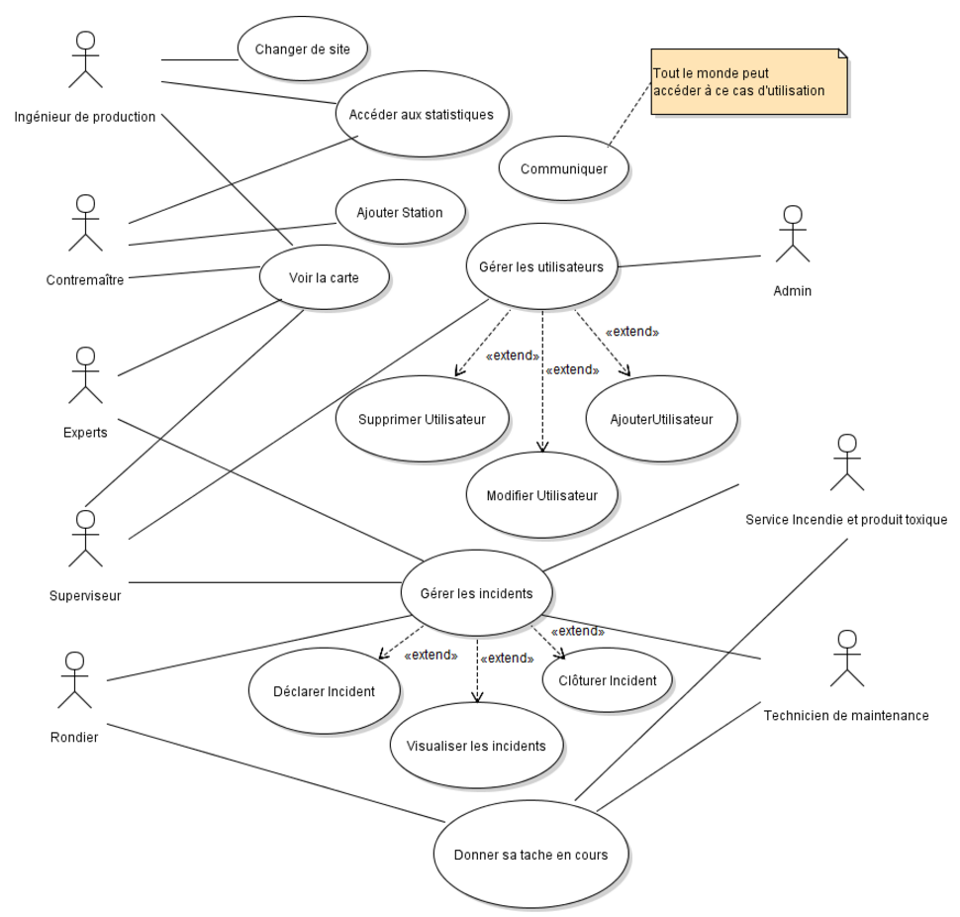

##### Cas d’utilisation Ajouter Utilisateur

|  |  |
| --- | --- |
| Titre | Ajouter un utilisateur |
| Type | Description Globale |
| Acteurs | Admin, Superviseur |
| Date de création | 30 Novembre 2016 |
| Date de mise à jour | 9 Décembre 2016 |
| Version | 1.0.1 |
| Responsable | Jean-Baptiste DURIEZ |
| Pré condition | L'administrateur ou un Superviseur est connecté à l'application et a cliqué sur le bouton "Ajouter un utilisateur" après avoir cliqué sur "Gérer les utilisateurs" (dans le menu) |
| Post condition | Un nouvel utilisateur est ajouté à l'application et retour à l'écran de gestion des utilisateurs |
| Description globale | L'administrateur peut ajouter un utilisateur ayant n'importe quel rôle.  Le superviseur peut ajouter un utilisateur ayant comme rôle "rondier"  L'administrateur ou le superviseur aura à renseigner, l'identifiant, le nom, prénom, mot de passe, et id du smartphone ou de la carte de l'utilisateur qu'il souhaite ajouter.  Pour l'admin, il devra également renseigner le rôle de l'utilisateur.  Une fois le formulaire complété il devra cliquer sur "ajouter cet utilisateur", un pop-up de validation apparaitra, si validation l'utilisateur est créé et redirection vers l'écran de gestion des utilisateurs  S'il annule, retour sur le formulaire |

##### Cas d’utilisation Modifier un Utilisateur

|  |  |
| --- | --- |
| Titre | Modifier un utilisateur |
| Type | Description Globale |
| Acteurs | Admin, Superviseur |
| Date de création | 30 Novembre 2016 |
| Des de mise à jour | 9 Décembre 2016 |
| Version | 1.0.1 |
| Responsable | Jean-Baptiste DURIEZ |
| Pré condition | L'administrateur ou un Superviseur est connecté à l'application et a cliqué sur le bouton "Modifier un utilisateur" après avoir cliqué sur "Gérer les utilisateurs" |
| Post condition | Un utilisateur existant est modifié et retour à l'écran de gestion des utilisateurs |
| Description globale | L'administrateur peut modifier un utilisateur ayant n'importe quel rôle.  Le superviseur peut modifier un utilisateur ayant comme rôle "rondier"  L'administrateur ou le superviseur accède à un écran avec une liste déroulante, lui permettant de choisir quel utilisateur modifier.  Il sélectionne un utilisateur de la liste puis clique sur "modifier".  Il arrive alors sur l'écran de modification qui est le même formulaire que pour la connexion, avec les champs déjà remplis.  Il pourra alors changer les champs qu'ils souhaitent puis cliquer sur valider.  Un pop-up de confirmation apparaît avec un récapitulatif des modifications.  S'il valide, alors les modifications sont enregistrés et retour à l'écran de gestion des utilisateurs.  S'il annule, alors aucune modification n'est sauvegardé et retour sur le formulaire de modification. |

##### Cas d’utilisation Supprimer un Utilisateur

|  |  |
| --- | --- |
| Titre | Supprimer un utilisateur |
| Type | Description Globale |
| Acteurs | Admin, Superviseur |
| Date de création | 30 Novembre 2016 |
| Des de mise à jour | 9 Novembre 2016 |
| Version | 1.0.1 |
| Responsable | Jean-Baptiste DURIEZ |
| Pré condition | L'administrateur ou un Superviseur est connecté à l'application et a cliqué  sur le bouton "Supprimer un utilisateur" après avoir cliqué sur "Gérer les utilisateurs" |
| Post condition | Un utilisateur existant est supprimé de l'application et retour à l'écran de gestion des utilisateurs |
| Description globale | L'administrateur peut supprimer un utilisateur ayant n'importe quel rôle.  Le superviseur peut supprimer un utilisateur ayant comme rôle "rondier"  L'administrateur ou le superviseur accède à un écran avec une liste déroulante,  lui permettant de choisir quel utilisateur supprimer.  Il sélectionne un utilisateur de la liste puis clique sur "supprimer".  Un pop-up de confirmation s'affiche lui précisant que s'il valide il va supprimer totalement cet utilisateur.  S'il valide, l'utilisateur choisi est supprimé et redirection vers l'écran de gestion des utilisateurs, sinon l'admin ou le superviseur reste sur l'écran avec la liste déroulante  avec une désélection de l'utilisateur qui avait été choisi pour être supprimé. |

##### Cas d’utilisation Déclarer un Incident

|  |  |
| --- | --- |
| Titre | Déclarer un incidents |
| Type | Description Globale |
| Acteurs | Superviseur, Rondier, Technicien de maintenance |
| Date de création | 30 Novembre 2016 |
| Des de mise à jour | 9 Décembre 2016 |
| Version | 1.0.1 |
| Responsable | Jean-Baptiste DURIEZ |
| Pré condition | L'utilisateur est connecté à l'application et a cliqué sur le bouton "Déclarer un incident" après avoir cliqué sur "Gérer les incidents" |
| Post condition | Un incident est créé et est ajouté à la liste des incidents en cours |
| Description globale | L'utilisateur peut créer un incident.  Il arrive sur un formulaire où il devra préciser, le nom de l'incident, son lieu, sa sévérité, son type, des photos (si l'utilisateur est sur smartphone)  Une fois le formulaire complété il devra cliquer sur "déclarer cet incidents".  Un pop-up de validation apparaîtra, s'il valide, l'incident sera créé (avec comme personne de création lui-même) et redirection vers l'écran de gestion des incidents, s'il annule, l'utilisateur reste sur le formulaire et aucune création n'est faite. |

##### Cas d’utilisation Visualiser les incidents

|  |  |
| --- | --- |
| Titre | Visualiser les incidents |
| Type | Description Globale |
| Acteurs | Superviseur, Rondier, Technicien de maintenance, Expert |
| Date de création | 30 Novembre 2016 |
| Des de mise à jour | 9 Décembre 2016 |
| Version | 1.0.1 |
| Responsable | Jean-Baptiste DURIEZ |
| Pré condition | L’utilisateur est connecté à l'application et a cliqué sur le bouton "Visualiser les incidents" après avoir cliqué sur "Gérer les incidents" |
| Post condition | Affichage des incidents |
| Description globale | L'utilisateur arrive sur la liste des incidents en cours.  La liste est triée par défaut par date de création (de la plus récente à la plus ancienne)  Des filtres sont disponibles pour filtrer les incidents par type, par sévérité, par personne de création...  La liste peut-être triée par nom, sévérité, date de création, personne de création...  Si clique sur la loupe d'un incident, l'utilisateur est redirigé vers l'écran détail d'un incident où il pourra retrouver toutes les informations relatives à l'incident.  Sur l'écran de détails d'un incident, un bouton "Retour" permet de revenir sur la liste des incidents.  Un bouton "Clôturer incident" est aussi présent sur cette page.  Depuis la liste, l'utilisateur peut aussi cliquer sur le bouton "Incidents clos" la liste chargera alors les incidents qui ont été clôturés.  Il pourra revenir sur la liste des incidents en cours en cliquant sur le bouton "Incidents en cours". |

##### Cas d’utilisation Clôturer un incident

|  |  |
| --- | --- |
| Titre | Clôturer un incident |
| Type | Description Globale |
| Acteurs | Superviseur, Technicien de maintenance |
| Date de création | 30 Novembre 2016 |
| Des de mise à jour | 9 Décembre 2016 |
| Version | 1.0.1 |
| Responsable | Jean-Baptiste DURIEZ |
| Pré condition | L’utilisateur est connecté à l'application et a cliqué sur le bouton "Clôturer cet incident" alors qu'il est sur l'écran "détails d'un incident" |
| Post condition | L'incident concerné est clôturé et est retiré de la liste des incidents en cours. Redirection sur l'écran de visualisation des incidents (liste des incidents en cours) |
| Description globale | Lorsque l'utilisateur clique sur le bouton "Clôturer incident", un pop-up de confirmation apparait  S'il valide, l'incident est clôturer, son statut passe de "en cours" à "clos"  L'incident est donc retiré de la liste des incidents en cours et ajouté à la liste des incidents clos.  Si l'utilisateur annule (à l'affichage du pop-up) alors l'incident n'est pas clôturé.  Dans la plupart des cas le superviseur gère les problèmes qui surviennent par le biais de l'interface des stations et des cartes et n'a donc pas besoin de créé de lui-même les incidents.  Il suffit au superviseur lorsqu'un problème survient (certaines anomalies sont détectées et affichées sous forme de messages), de cliquer sur le problème apparent et à cliquer sur des rondiers afin qu’ils aillent effectuer la tâche confiée.  cliquer = (souris ou tablette tactile ou contact directement sur l'écran) |

##### Cas d’utilisation Donner tâche en cours

|  |  |
| --- | --- |
| Titre | Donner sa tâche en cours |
| Type | Description Globale |
| Acteurs | Rondier, Technicien de maintenance |
| Date de création | 30 Novembre 2016 |
| Des de mise à jour | 9 Décembre 2016 |
| Version | 1.0.1 |
| Responsable | Jean-Baptiste DURIEZ |
| Pré condition | L’Utilisateur est connecté à l'écran d'une station (via puce RFID et smartphone) |
| Post condition | Statut de l'utilisateur mis à jour, ainsi que celui de la station |
| Description globale | Lorsque l'utilisateur s'est connecté à la station, il peut alors choisir sur l'écran de la station quel tâche il va effectuer une fois qu'il a sélectionné sa tâche, son statut est mis à jours en fonction de la tâche qu'il a choisi, de même pour la machine |

##### Cas d’utilisation Ajouter une Station

|  |  |
| --- | --- |
| Titre | Ajouter une station |
| Type | Description Globale |
| Acteurs | Contremaitre |
| Date de création | 07 Décembre 2016 |
| Des de mise à jour | 09 Décembre 2016 |
| Version | 1.0.1 |
| Responsable | Jean-Baptiste DURIEZ |
| Pré condition | L’utilisateur est connecté à l'application et a cliqué sur le bouton "Ajouter une station" |
| Post condition | Enregistrement d'une station, mise à jour des cartes sur tous les appareils avec affichage de l'emplacement de la nouvelle station |
| Description globale | L'utilisateur arrive sur un formulaire.  Il doit remplir le champ nom de la station et sélectionner un emplacement sur la carte correspondant à l'emplacement de la nouvelle station  Une fois le formulaire complété, l'utilisateur devra cliquer sur le bouton "Ajouter cette station"  Un pop-up de validation apparaitra, si validation la station est créée et redirection vers l'écran d'accueil  S'il annule, retour sur le formulaire |

##### Cas d’utilisation Voir la Carte

|  |  |
| --- | --- |
| Titre | Voir la carte |
| Type | Description générale |
| Acteurs | Superviseur |
| Date de création | 9 Décembre 2016 |
| Des de mise à jour | 9 Décembre 2016 |
| Version | 1.0.0 |
| Responsable | Jean-Baptiste DURIEZ |
| Pré condition | Au moins un utilisateur s’est connecté à l’application dans la salle de contrôle |
| Post condition | Affichage d’informations |
| Description globale | Dès qu’un superviseur s’est connecté à l’application depuis la salle de contrôle, alors sur l’écran tactile de la salle de contrôle s’affiche la carte. Celle-ci est interactive et permet de donner des « ordres » aux rondiers, de voir l’état des stations ainsi que d’avoir une vue d’ensemble du site pour savoir la position des rondiers et pour savoir ce qu’ils font.  Un système de couleur permet de savoir si les rondiers sont occupés. |

##### Cas d’utilisation Communiquer

|  |  |
| --- | --- |
| Titre | Communiquer |
| Type | Description Globale |
| Acteurs | Tous |
| Date de création | 9 Décembre 2016 |
| Des de mise à jour | 9 Décembre 2016 |
| Version | 1.0.0 |
| Responsable | Jean-Baptiste DURIEZ |
| Pré condition | L’utilisateur est connecté à l’application |
| Post condition | Communication réalisé entre des acteurs |
| Description globale | Une fois l’utilisateur connecté à l’application, il peut accéder au service de communication. Celui-ci lui permet d’envoyer des messages ou de passer des appels et d’autres utilisateurs. Des notifications sont envoyées aux destinataires des messages.  L’utilisateur a accès à un annuaire, lui permettant de sélectionner l’utilisateur avec lequel il veut parler. |

##### Accéder aux statistiques

|  |  |
| --- | --- |
| Titre | Communiquer |
| Type | Accéder aux statistiques |
| Acteurs | Ingénieur de production, contremaître |
| Date de création | 9 Décembre 2016 |
| Des de mise à jour | 9 Décembre 2016 |
| Version | 1.0.0 |
| Responsable | Jean-Baptiste DURIEZ |
| Pré condition | L’utilisateur est connecté à l’application |
| Post condition | Accès à des statistiques |
| Description globale | L’utilisateur peut cliquer sur le bouton « statistiques » lui permettant d’accéder à un écran donnant des statistiques sur la production. |

##### Cas d’utilisation Changer de site

|  |  |
| --- | --- |
| Titre | Changer de site |
| Type | Description Globale |
| Ingénieur de production | Tous |
| Date de création | 9 Décembre 2016 |
| Des de mise à jour | 9 Décembre 2016 |
| Version | 1.0.0 |
| Responsable | Jean-Baptiste DURIEZ |
| Pré condition | L’utilisateur est connecté à l’application |
| Post condition | Chargement des données d’un autre site |
| Description globale | L’utilisateur peut choisir depuis son menu principal, sur quel site il veut interagir. En effet un ingénieur de production a potentiellement en charge différent sites, une liste déroulante lui est proposées contenant les sites qu’il à en charge. |

#### Maquettes

Afin d’avoir une meilleure vision de l’application voici des maquettes représentant les différents écrans du système.

##### Application salle de contrôle

##### Ecran des stations

Ecran Station_Entretien

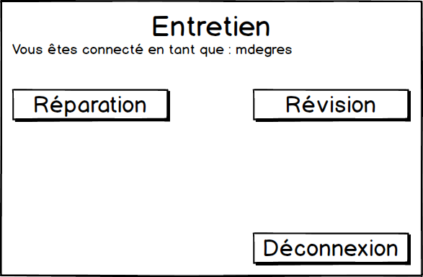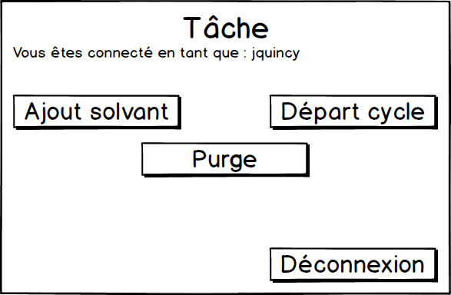

Ecran Station_Tache

##### Mobile

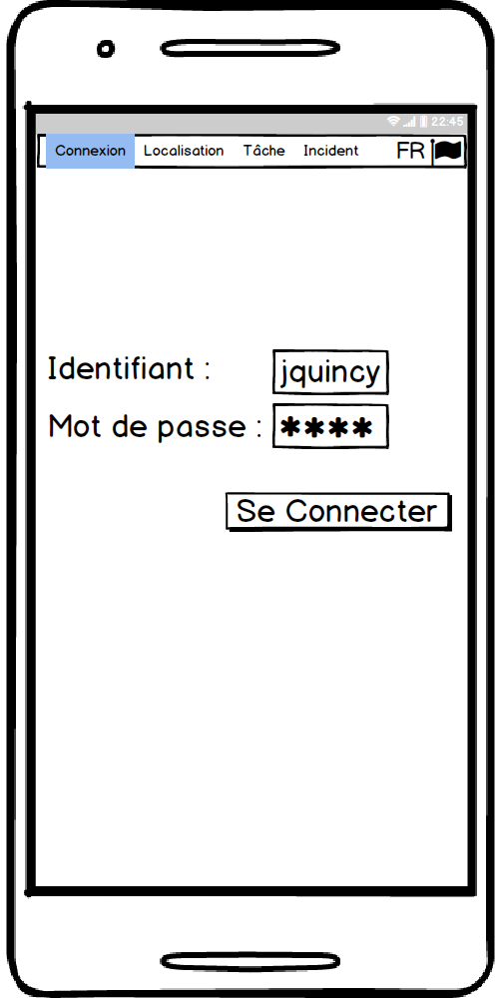

Ecran Rondier_Login

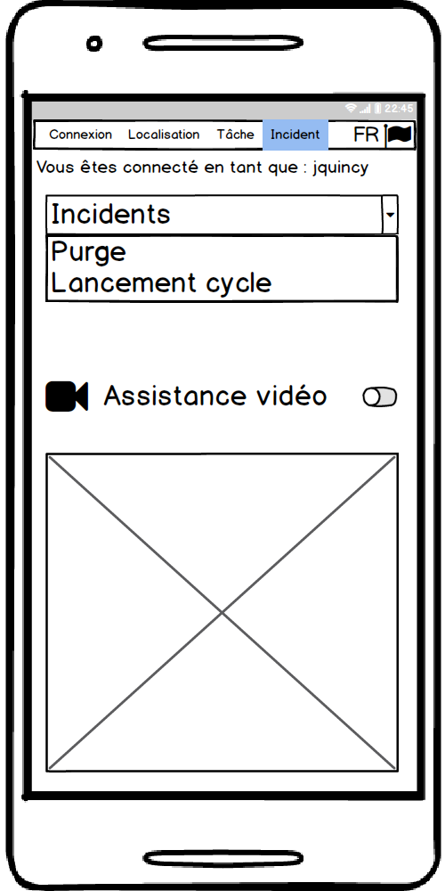

Ecran Rondier_Tache_Incident

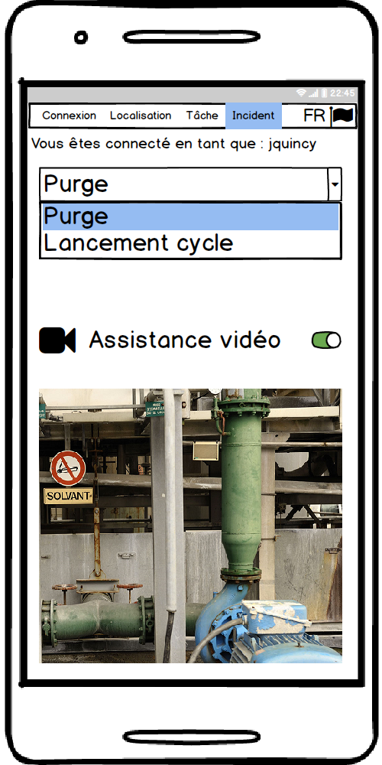

Ecran Rondier_Tache_Incident_Video

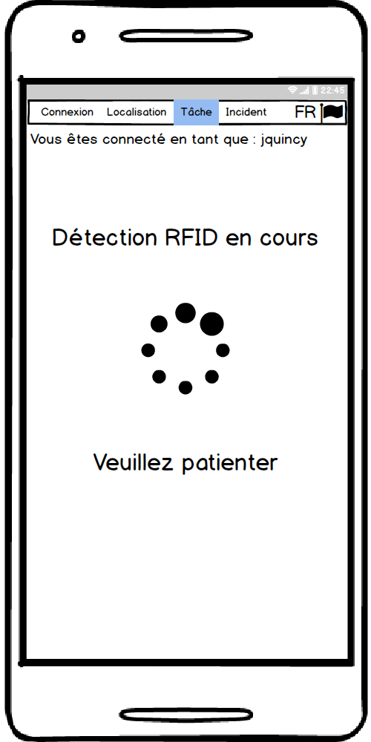

Ecran Rondier_Tache_RFID_En_Cours

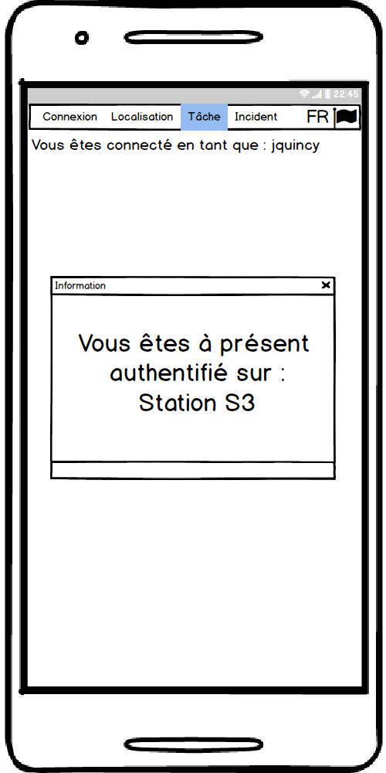

Ecran Rondier_Tache_RFID_OK

# Partie 2 : Description de la démarche de travail

Voici une présentation de la démarche de travail adoptée pour la rédaction de ces spécifications, et de la démarche de travail qui serait adoptée si nous étions amenés à travailler avec vous.

Pour les spécifications, nous avons tout d’abord travaillé sur votre besoin, en effet il est impossible de rédiger un bon dossier de spécification si les besoins du client n’ont pas été bien compris. Pour cela nous nous sommes imprégnés de l’appel d’offre afin de comprendre ce qui était attendu de manière globale, puis nous avons eu l’occasion de réaliser des interviews avec Monsieur Séquat ce qui nous a permis de préciser tous les besoins et de valider ces-derniers. Grâce à cela vos besoins ont été clarifiés et nous avons pu mieux les comprendre afin de trouver les bonnes solutions permettant de satisfaire vos demandes.

Une fois les besoins spécifiés, nous avons procédé à un brainstorming afin de savoir comment concevoir un système permettant de répondre à l’intégralité de vos besoins. Ce brainstorming nous a permis de réunir nos idées pour enfin choisir la solution et ses différentes fonctionnalités. A partir de là nous avons pu commencer à faire le diagramme de cas d’utilisation et de décrire chaque cas d’utilisation. Puis nous avons pu maquetter les différents écrans avec des règles de gestion et des scénarios.

Enfin nous avons réuni tous ce que nous avons spécifiés dans ce rapport en essayant d’être le plus clair et le plus précis possible.

Travaillant à trois, tout au long de la rédaction de ce dossier, nous avons fait des petites réunions pour savoir où nous en étions et ce qui restait à faire, tout en attribuant les différentes tâches entre nous. Ainsi, toute l’équipe savait ce qu’elle devait faire, et personne n’empiétait sur le travail d’un autre. Nous avons donc tous pu être autonome et travailler sur des sujets transverses tout en gardant une totale cohérence.

Si vous décidez de travailler avec nous, nous choisirons de travailler en suivant une méthode agile lors du développement de l’application. Même si ces spécifications sont bien définis, avec notre méthode agile il vous sera possible de changer certaines choses et de faire évoluer ces spécifications tout au long du développement. Le but étant de sortir le plus rapidement possible les fonctionnalités qui vous semblent très essentielles avec une solution totalement fonctionnelle. Le développement sera divisé en sprint (d’une semaine ou deux) comprenant des fonctionnalités. A chaque fin de sprint une présentation de l’application vous sera faite afin d’avoir vos retour sur ce qui a été fait, et si certaines choses sont à changer on pourra les changer directement. Ainsi vous saurez tout au long du développement comment l’application évolue et vous pourrez en permanence interagir avec nous pour sortir l’application qui vous faut ! Nous suivrons donc un schéma itératif comprenant les étapes suivantes : choix des fonctionnalités pour un sprint, développement du sprint, présentation de la solution, si modifications application des modifications, et enchainement sur un autre sprint. Bien entendu, si vous vous rendez compte qu’une fonctionnalité que vous aviez demandée pour un sprint futur et trop importante pour être développer que tardivement, on pourra remodeler les sprints pour avancer le développement de cette fonctionnalité.

Pour la mise en production, dès qu’une version vous convient et contient les fonctionnalités qui sont, pour vous, de base, alors cette version pourra directement être mise en production (après qualification et recette bien entendu) pour que vous puissiez accéder au système au plus vite. Les autres fonctionnalités viendront s’ajouter au fur et à mesure des sprints suivants avec des nouvelles versions du système.

Dès qu’une version sera mise en production, une garantie de 3 mois pour cette version sera démarrée, durant cette période si jamais il y a des problèmes avec l’application ils seront corrigés sans surcoût de votre part. A la fin de cette période de garantie nous commencerons la TMA (Tiers Maintenance Applicative), nous nous occuperons de résoudre les différents problèmes, mais ces correctifs vous seront facturés.

Pour résumer, tout au long de ce projet nous souhaitons être au plus proche de vous pour répondre parfaitement à vos attentes et pour vous proposer une solution qui correspond à vos besoins !

# Annexes

## Annexe 1 : Description de la répartition des tâches

* Définition du besoin : Maxime, Jean-Baptiste, Jordane
* Définition de la solution : Maxime, Jean-Baptiste, Jordane
* Diagramme de cas d’utilisation : Jean-Baptiste
* Description des cas d’utilisation : Jean-Baptiste
* Maquette application bureau + règles de gestion/scénario : Maxime
* Maquette application mobile + règles de gestion/scénario : Jordane
* Maquette écran des stations + règles de gestion/scénario : Jordane
* Description de la démarche de travail : Jean-Baptiste
* Rédaction du rapport : Jean-Baptiste

## Annexe 2 : Réponse aux questionnaires

### Maxime DEGRES

#### Questionnaire persona

1 : DE GRES Maxime

2 : 25 ans

3 : Méthodique

4 : Licence Pro Informatique

5 : Oui

6 : Oui, Master 1

7 : En effet, dans le cas où la personne qui joue le rôle du persona soit capable de lui donner vie comme vous☺.

8 : Oui, vous avez juste oublié de nous communiquer votre numéro de téléphone pour meilleur communication!

Plus sérieusement la communication sur ce type de projet est primordiale dans le monde du travail, une expérience comme celle-ci ne peut être qu’intéressante et bénéfique.

9 : Toujours un petit sourire qui fait d’ailleurs sourire lorsque Monsieur Séquat réfléchit à son personnage avant de répondre à une question, mais oui rôle très finement joué !

10 : Oui comme vous l’aurez remarqué de par mes commentaires ci-dessus.

11 : Plusieurs Persona(s) dans un premier temps pour avoir des retours differents, variés, et parfois plus précis pour certains cas d’utilisations en fonction de la fonction du persona ; et dans un second temps pour avoir une meilleur disponibilité du persona qui est très prit par les concurrent au projet.

#### Questionnaire évaluation formation

Profil Général :

1 : Homme

2 : 25

3 : a (trop perfectionniste sur le résultat final parfois ce qui fait perdre du temps sur certaines choses)

4 : b

5 : d) dépend du contexte, du travail, pas uniquement de mon choix.

6 : c (avec des retours de ma part)

7 : 2012/2013

Sujet proposé :

1 : b

2 : b

3 : c

4 : c

Pédagogie (Si l’on parle dans la globalité des scénarios/méthodes possibles):

1 : a

2 : a

3 : a

4 : b

5 : b

6 : b

7 : c

8 : b

9 : b

10 : b

11 : a

12 : c

L’évaluation :

1 : b

2 : a

3 : d

Le travail collectif

1 : a

2 : c

3 : a

4 : a

5 : b

6 : a

7 : a

8 : d

9 : a

10 : a/b/c/d(surtout planning)/e/f/g

Avez-vous des propositions pour améliorer la pédagogie proposée ?

Pas plus que ce qui a été dit mis à part le fait d’avoir plus de temps et avoir un retour oral de la part du persona.

### Jean-Baptiste DURIEZ

#### Questionnaire persona

1 : DURIEZ Jean-Baptiste

2 : 22 ans

3 : Méthodique

4 : Licence informatique

5 : Oui, nous avons déjà eu en UML à faire des projets de rédaction de dossier de spécification. Dans d’autre cours, nous avons également eu à réaliser en groupe des applications, plus ou moins conséquente

6 : Oui, uniquement avec vous l’an dernier ☺

7 : Oui, le persona permet de mettre le projet dans une situation réelle avec un client, ça rend la chose très concrète

8 : Oui, étant en entreprise une semaine sur deux, on le voit déjà, il y a toujours en entreprise des interactions avec le client, le persona représentant un client c’est sûr que le projet se rapproche d’un projet qu’on pourrait retrouver en entreprise.

9 : Oui, Monsieur Séquat était parfait et très disponible !

10 : Oui, comme dit précédemment plus concret, donc parfait pour nous.

11 : Peut-être avoir deux personas, parce qu’en vrai il y a toujours plusieurs clients et on n’a pas toujours qu’un seul interlocuteur et du coup ça permettra de voir la gestion de 2 clients qui potentiellement disent des choses qui diffèrent un petit peu.

#### Questionnaire évaluation formation

Profil Général :

1 : Masculin

2 : 22 Ans

3 : 2013/2014

4 : a. Travailleur et perfectionniste

5 : b. Méthodique

6 : b. En binôme

7 : c. Avoir le but et les grandes lignes de résolution, puis qu’on vous laisse faire

Sujet proposé :

1 : c. Une contrainte

2 : b. Bien détaillé

3 : c. Just au niveau

4 : d. Pas du tout suffisant

Pédagogie :

1 : b. De l’intérêt

2 : a. Lu avec une attention soutenue

3 : b. Facile à comprendre seul

4 : b. Facile à comprendre en groupe

5 : b. Plutôt oui

6 : b. Pertinent

7 : c. Peu souvent

8 : a. Tout à fait

9 : b. Facile à appliquer

10 : b. Plutôt oui

11 : a. Oui

12 : c. Accessoirement

L’évaluation :

1 : b. Contraignant mais supportable

2 : b. Fortement pertinent

3 : d. Pas du tout

Le travail collectif

1 : a. Plusieurs fois

2 : c. Une fois ou jamais

3 : a. Tout à fait

4 : a. Toujours

5 : b. Facile à faire

6 : a. Tout à fait

7 : a. Equitable

8 : d. Souvent en alternance seul et à plusieurs

9 : a. Oui

10 : a/b/c/d/e/f/g/h

Avez-vous des propositions pour améliorer la pédagogie proposée ?

Je pense que le problème ne vient pas de votre pédagogie mais plus de la réunification de toutes les pédagogies de tous les enseignements. En effet (pour cette année en tout cas), la plupart des enseignants nous ont donné des mini projets à réaliser à la place de TP. Du coup réaliser 5 mini projets alors qu’une semaine sur deux on est en entreprise et qu’on rentre donc pour certains tardivement du travail, la charge de travail est vraiment importante. Il est normal que la charge de travail soit importante mais du coup le travail que nous fournissons n’est pas toujours au top puisque nous n’avons pas autant de temps que nous voudrions pour réaliser le mini projet. Certains mini-projets vont donc être bien complet et fait à 100% mais d’autres seront délaissés. Et je pense que c’est là qu’on a notre problème. En revanche pour les FI qui ont beaucoup moins de travail (pas d’entreprise) c’est parfait pour eux ☺ Ils ont dit temps ! Voilà, vous pourrez d’ailleurs le constater ce Rapport n’a surement pas été fait à 100% et avec par exemple 2 semaines de plus nous aurions pu faire quelque chose de meilleure qualité.

Résumé : Faire des mini-projets c’est très bien et très formateur, mais en avoir 5 sur un semestre est peut-être un peu de trop.

### Jordane QUINCY

#### Questionnaire persona

1 :

2 :

3 :

4 :

5 :

6 :

7 :

8 :

9 :

10 :

11 :

#### Questionnaire évaluation formation

Profil Général :

1 :

2 :

3 :

4 :

5 :

6 :

7 :

Sujet proposé :

1 :

2 :

3 :

4 :

Pédagogie :

1 :

2 :

3 :

4 :

5 :

6 :

7 :

8 :

9 :

10 :

11 :

12 :

L’évaluation :

1 :

2 :

3 :

## Annexe 3 : Fiches de lecture individuelles

### Maxime DEGRES

### Jean-Baptiste DURIEZ

**Contribution à la note finale dans le module « Conception et évaluation de systèmes interactifs adaptatifs » (M2 TNSI)**

A la BU se trouvent les 2 livres suivants : (1) KOLSKI C. (Ed.) (**2011**). Human-Computer Interactions in Transport. ISTE Ltd and John Wiley & Sons Inc., ISBN 978-1848212794. (2) KOLSKI C. (Ed.) (**2010**). Interaction homme-machine dans les transports - personnalisation, assistance et informations du voyageur. Hermes Science Publications, Paris, ISBN 978-2-7462-3010-1. Décrire sur cette page un point particulier qui vous a particulièrement intéressé (dans n’importe lequel des chapitres d’un des livres) et la mettre en annexe 3 du document à me transmettre, sans oublier votre nom et votre prénom (2 points). Par exemple, un groupe de 3 personnes mettra en annexe 3 fiches. Rem : si aucun de ces livres n’est disponible, vous pouvez emprunter à la place dans le même rayon un livre vert (1993), noir (1997) ou un des deux blancs (2001). Si aucun de ceux-ci n n’est disponible, n’importe quel autre livre en Interaction Homme-Machine convient.

C’est le chapitre 8 « Vers de nouveaux panneaux interactifs dans les gares et stations » du livre « Interaction homme-machine dans les transports-personnalisation, assistance et informations du voyageur » qui m’a particulièrement intéressé. En effet, n’étant pas un habitué des transports en commun (notamment pour les trains), je sais que les panneaux d’affichage sont extrêmement importants afin de savoir si on se dirige dans la bonne direction sans avoir le stress de monter dans le mauvais train ou encore d’arriver trop tard sur le bon quai. Il arrive également des fois de se perdre parmi toutes les informations et de se demandé, une fois monté dans un train, si on est dans le bon train ou non et si on va bien arriver à notre destination. L’ajout de panneaux interactifs dans les gares et stations est donc pour moi quelque chose d’extrêmement pertinent permettant de réduire les informations inutiles qui sont affichées et donc d’augmenter la précision et la vitesse de recherche de l’information voulue.

Un point qui m’a intéressé dans ce chapitre est le nouveau modèle proposé, le modèle KUP. En effet, comme cela est précisé dans le livre, les modèles existants ne prennent pas assez en considération l’utilisateur, alors que la base même d’une interaction homme-machine est l’homme, soit l’utilisateur. Je trouve ça donc beaucoup plus adéquat d’utiliser un modèle ayant presque comme « cœur », l’utilisateur, plutôt qu’un modèle plus standard mais qui prendra moins en compte l’utilisateur.

Ce qui est bien avec ce modèle KUP c’est le fait de toujours chercher à satisfaire l’utilisateur et cela en prêtant une attention très particulière à ses potentiels handicaps. En effet, de nos jours il est très difficile pour quelqu’un d’handicapé d’aller tout seul dans une gare pour prendre un train, ce qui n’est pas normal. On devrait donc pouvoir faciliter de plus en plus l’accès à ces transports en commun à toute personne. La multi-modalité et le fait de chercher la bonne modalité pour une entité U (utilisateur) grâce à une interaction entre l’entité U et l’entité P (présentation) lorsque U rentre dans l’espace de rayonnement de P, sont donc parfaits pour résoudre ce problème. De plus il est déjà proposé dans ce chapitre une représentation permettant de trouver la meilleur modalité pour un utilisateur grâce aux arbres taxonomiques pondérés, qui sont au final très simple de compréhension et seront faciles à programmer et à utiliser.

Enfin la présentation de la plateforme PRIAM, avec les expériences, rendent le tout extrêmement concret et presque déjà opérationnel. Les deux expériences présentées (dans l’aéroport et dans la gare) montrent bien que l’affichage dynamique d’informations est largement plus intéressant qu’un affichage statique puisque à chaque fois la vitesse de recherche d’information et sa pertinence était plus intéressante avec les affichages dynamiques. Il faut néanmoins faire encore quelques études pour voir quel dispositif pourrait être mise en place à grande échelle afin de permettre aux entités P de détecter l’arrivé d’entités U dans leur espace de rayonnement. Un point soulevé par un des sujets des expériences est également intéressant et est à travailler, c’est le fait de gérer les personnes situées dans l’espace de rayonnement d’entités P mais qui ne s’intéressent pas du tout aux informations des entités P. En effet dans les gares énormément de monde circule et il y aura souvent des personnes ne cherchant aucune information qui vont passer dans l’espace de rayonnement d’écrans d’affichage ou autres.

En bref, l’ajout de panneaux dynamiques dans les gares ou stations est extrêmement intéressant et semble quasiment opérationnel ! Il manque juste un peu de travail sur les points précisés juste au-dessus avant la mise en place de tout ce système, mais il est très fort probable que dans un futur proche nos gares et stations soient équipés de panneaux dynamiques !

### Jordane QUINCY